東寧園訊

雙月號: 2025年6月 編輯設計：宋怡慧老師 彭雨葳老師

園 長： 劉美玲園長

發行園所：財團法人天主教耶穌會附設東寧幼兒園

園址：新竹縣竹東鎮東寧路一段163號TEL:(03)5962043

網址：<Http://beauti4.topschool.com.tw>

**東寧心 最用心**

園長的分享 :

**~如何讓孩子願意輪流分享~**

在家中，手足之間的物品分享就是很好的練習機會；同時大人之間的輪流、友善和分享，就是孩子的最佳學習典範。因為孩子天生的本能就是在「模仿和學習」，所以爸爸媽媽永遠都是孩子學習上的良師益友，他們會從爸爸媽媽身上學習生活、認識情緒和建立規範。

　　此外，「機會教育」也很重要，　當孩子參與了輪流玩的活動後，鼓勵孩子用語言表達自己的感受。當孩子沒有分享、輪流時，不要去處罰沒有「輪流玩」的孩子，可和孩子一起討論，一起想辦法；當孩子有輪流時，可以引導孩子表達出他的開心，例如：「有小朋友陪我玩」「而且有好多的玩具可以玩」「可以大家一起玩」。讓孩子知道「輪流玩」比吵架更好玩，這樣孩子就比較能理解分享和輪流的意義，知道「輪流玩」讓自己更開心，也可以讓其他小朋友開心。

　　在生活過程中體驗、學習和反覆練習是孩子成長的唯一途徑。舊經驗如同空氣、陽光，無所不在，是孩子生命中強大的能量。杜威的「做中學」即強調在生活中練習學習的重要性。因此請多給孩子們製造「輪流玩」的練習機會，相信在大人們的用心陪伴和愛心引導下，孩子很快就能學會「輪流玩」，成為一個人見人愛的好玩伴！

※活動預告：114年7月18日 東寧第59屆畢業暨才藝發表

大班主題~花草對對碰

**花花草草的異想世界**

在充滿溫暖氣息的季節裡，大班老師規劃一系列結合花草與藝術的手作活動，讓孩子走進花草世界的奇幻旅程！

色彩魔法屋~植物染畫

讓孩子親手到校園探索葉片、花朵與各種植物的色彩秘密，從對植物的觀察到染畫，孩子不只體驗手做的樂趣，更在過程中感受自然界豐富而細膩的美。

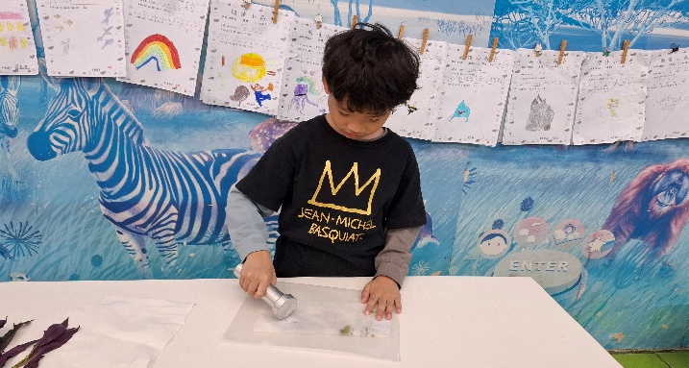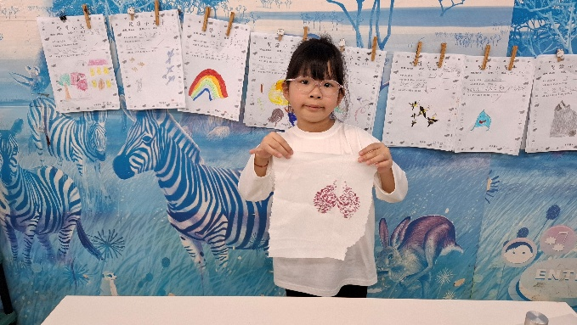

植物槌染 我成功了~美麗的染畫

花草茶DIY~花草小茶師

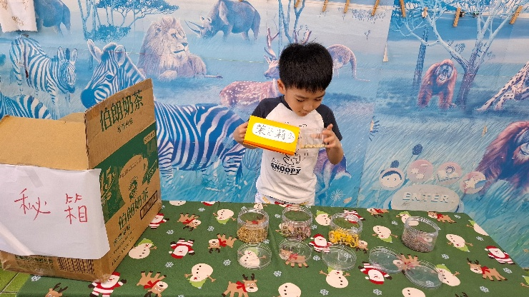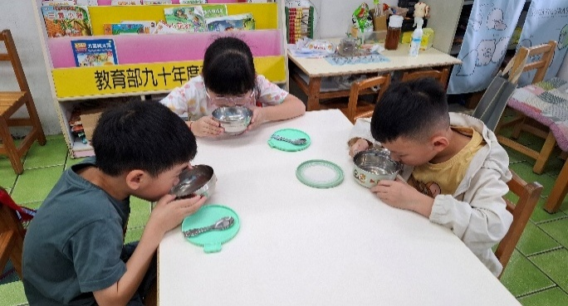 讓孩子認識不同的花草植物，了解他們的香氣、顏色與特性，並親手調配出屬於自己的花草茶。這個過程讓幼兒學習珍視自然資源，並在香氣與味覺的體驗中，培養對生活美學的感知力和細心度。

繽紛豆豆創意秀~豆子貼畫

利用五彩繽紛的豆子，拼貼出獨一無二的藝術作品。小小的豆子需要孩子一顆一顆排列與黏貼，培養幼兒的手眼協調和專注力！

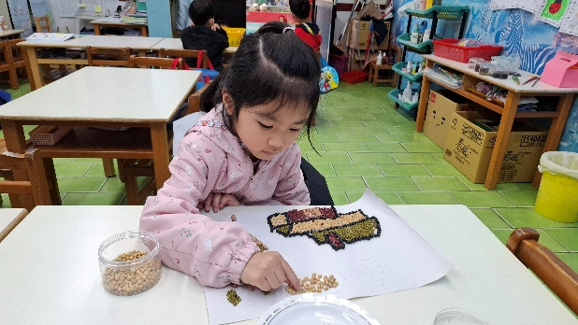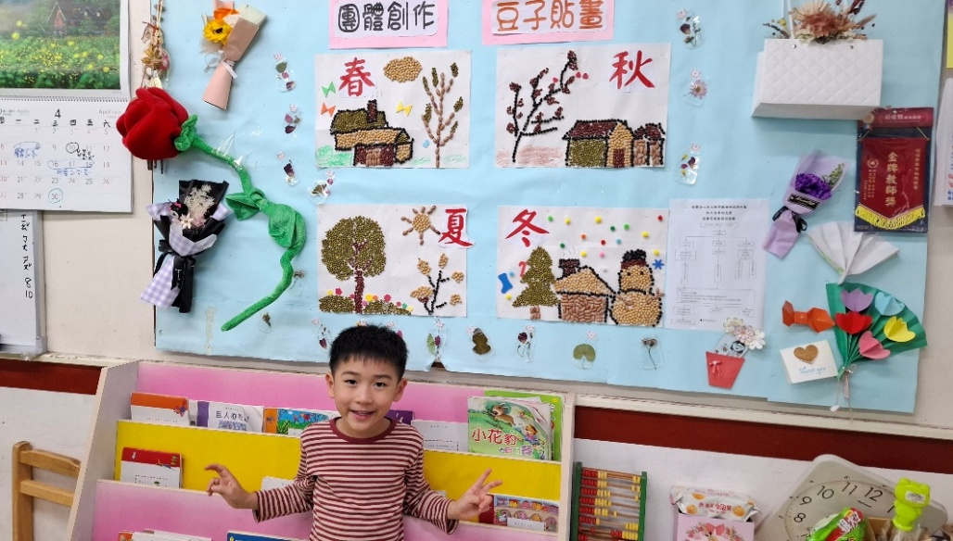

中班主題~線好好玩

主題活動歷程~~

進入主題中期，我們將帶領孩子深入認識繩線的功用與特性，利用長和短的繩子來搬運物體，比較哪種較省力，了解搬運方式與繩線的關係；或透過製作花圈、花環的活動，引導幼兒學習如何利用繩線進行測量。

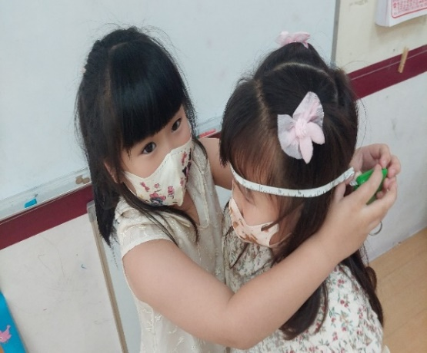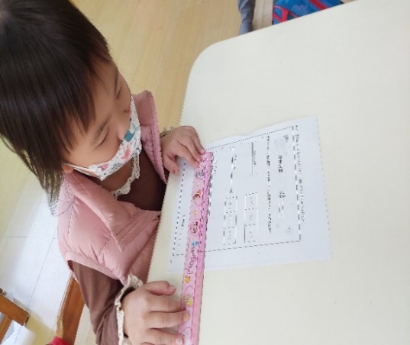

頭圍有多大~皮尺量一量 我會測量~直尺量一量

還有透過繩線,我們帶著孩子們認識了各式各樣的童玩,利用線繩,我們也進行了許多體能遊戲，如：拔河活動、跳躍、踩高蹺等競賽活動。

「線，好好玩」是一個結合藝術、自然、數學、科學等多元的主題，期待您與幼兒一同加入，並享受這主題帶來的趣味與驚奇。

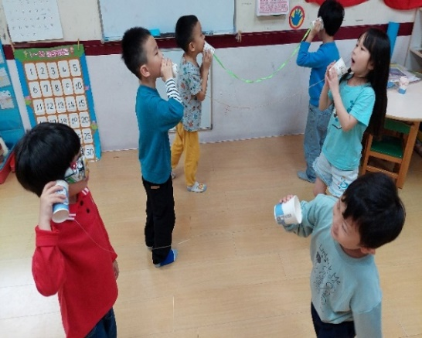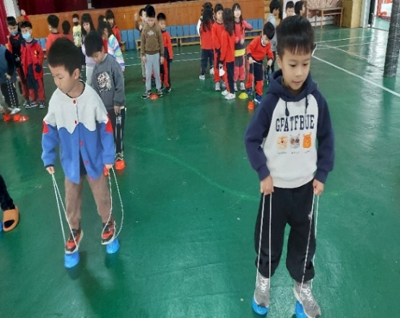

科學小實驗~紙杯傳聲筒 童玩真有趣~踩高蹺

小班主題活動~夏日狂歡節

孩子遇到困難時，父母要教這四件事

**一個孩子遇到困難的時候，就是長大最好的機會，父母一定要教四件事：**

第一件事:當孩子遇到困難時，他當下最需要的是情感的支持，而不是大人告訴 他方法。 我們可以跟孩子說，「我知道你不喜歡做不好的感覺」、「我陪你一起看看該怎麼辦！」當孩子有了 情感的支持，他就會自己去尋求解決策略。

第二件事:當孩子遇到困難時，父母要分享自己挫折的經驗。 讓孩子知道困難是無法避免，並不是只有你會遇到，建立孩子的平常心。

第三件事:當孩子遇到困難時，要教他把最終的目標切成階段目標。 不要只有告訴孩子「沒關係，再試試看！」，這樣才能在過程中，建立孩子的自信心跟成就感。

第四件事:當孩子遇到困難時，我們要教他去找到卡關的地方。 找到真正卡關的原因，不要讓他覺得自己都做不對。這就是培養他的心理韌性～ 親愛的爸媽，不管是什麼年齡的孩子，他們遇到困難時，最需要的是父母情感的支持，同理他們的處境，而不是父母告訴他該怎麼做！從小被陪伴著正確面對挫折的孩子，長大才會有解決問題的能力， 才會變得更獨立。

